LAB 5

Họ và Tên: Lê Anh Tuấn
MSSV: DE170051
Link Github: https://github.com/tua9/FER202/tree/master/lab5

Mục Lục
1. Cấu trúc dự án: 1
2. Trang chủ (Home.jsx) 1
3. Đăng Ký 2
4. News 3
5. Quiz 4

Cấu trúc dự án:
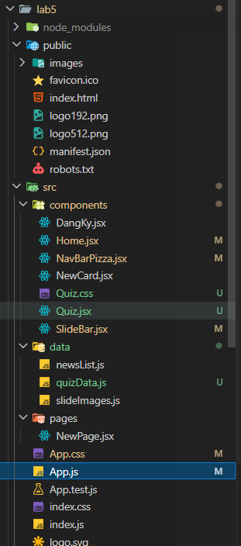

Trang chủ (Home.jsx)
Kết quả:
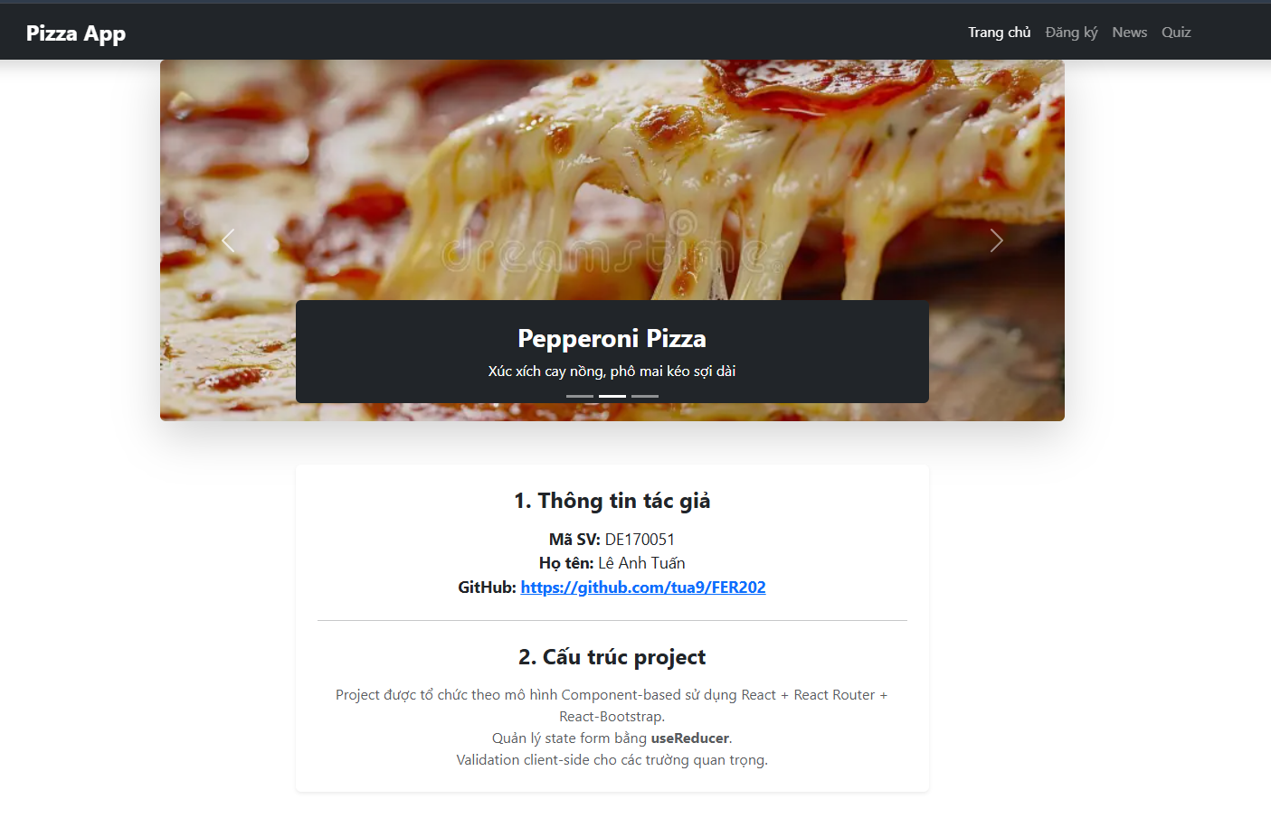
Code:
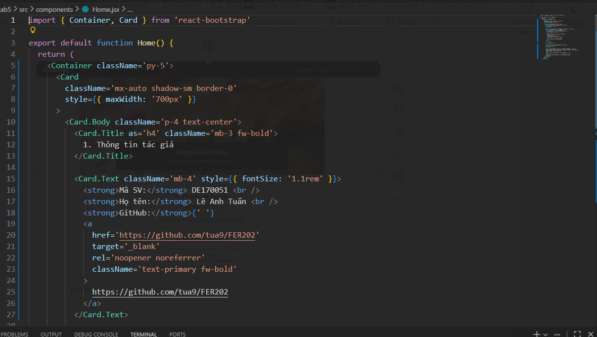

Đăng Ký
Kết quả:
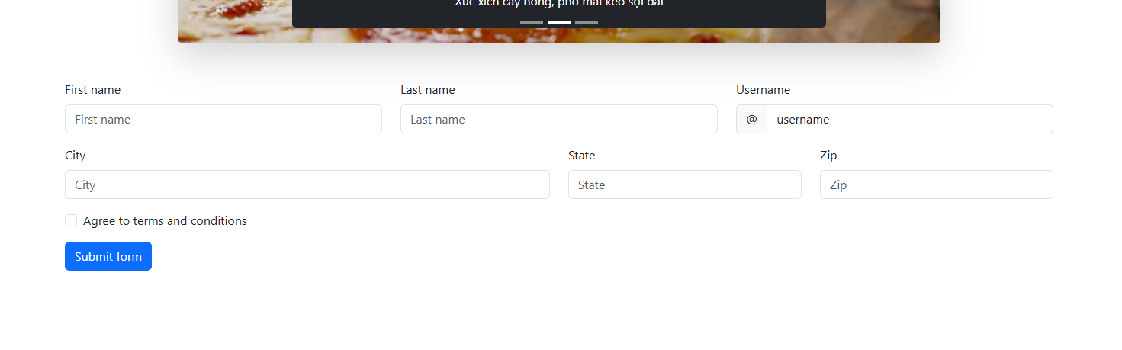
Code:
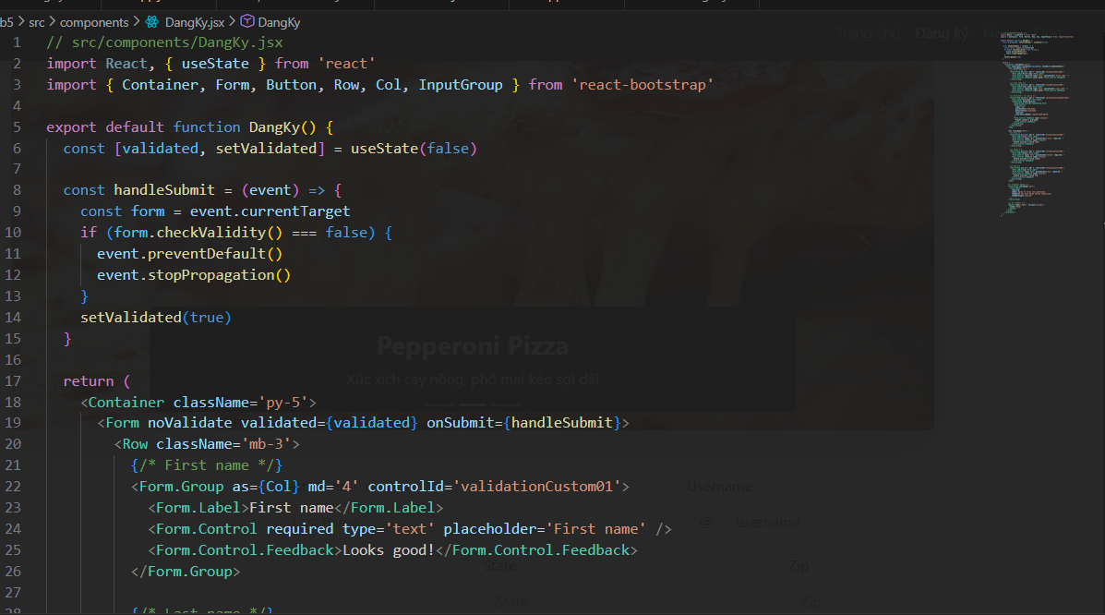

News
Kết quả:

Code:
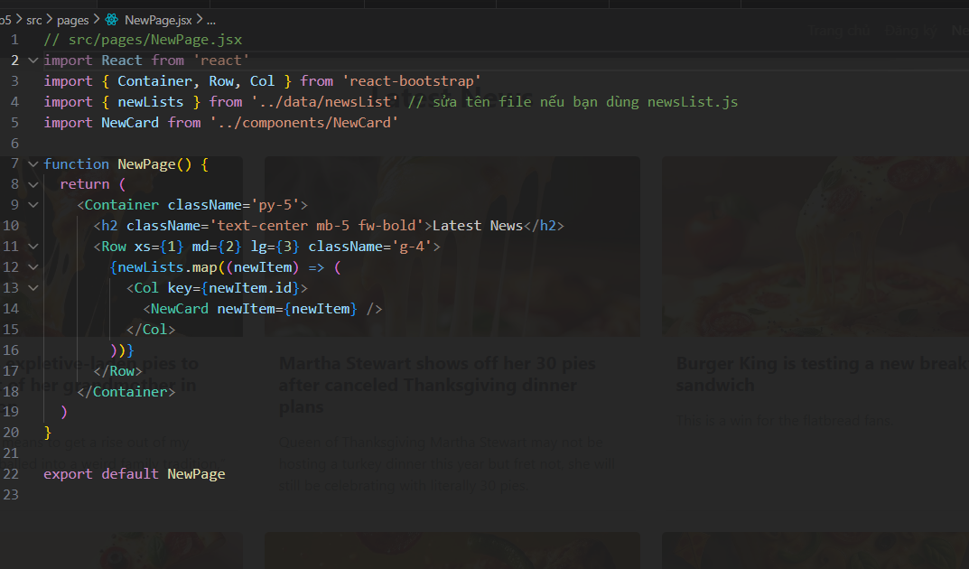

Quiz
Kết quả:
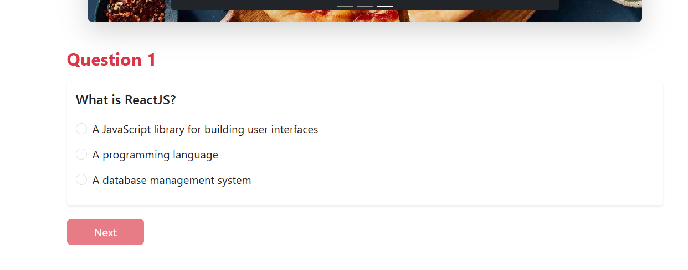
Code:
